Velkommen/Welcome
Vadsøturneringen 2022 Saariselka 21-23 oktober
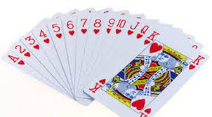
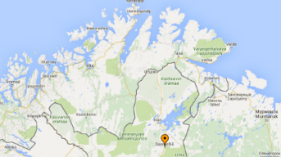

Vadsø bridgeklubb har på nytt gleden til å invitere til forbundsturnering i Saariselka den 21-23 oktober 2022. Arrangementet finner sted som vanlig på Santa`s Hotel Tunturi.
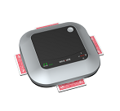
Program i finske tider:
Fredag 21. oktober kl 1900-2200
Parturnering barometer inntill 7
runder a 3 spill avhengig av påmelding.
Det brukes Bridge+More

Lørdag 22. oktober-Søndag 23.oktober spillestart kl 10.00
Parturnering - Monrad (avhengig av påmelding) Alternativt spilles Howell
Max antall spill: inntill 100. 60 lørdag og 40 søndag.
Turneringsleder og regnskap: Margrethe Lindquist
Påmelding samt detaljert info om begge turneringer gjøres via Bridge.no/Turneringer/Turneringsoversikt.
Se også påmeldingssiden for oppdatert turneringsinformasjon frem mot turneringsstart eller Facebook – Vadsø Bridgeklubb.
Innkvartering:
Santa`s Hotel Tunturi tilbyr diverse typer overnatting og forpleining til en hyggelig pris. Det tilbys overnatting med eller uten bespisning. For booking: www.tunturihotelli.fi
Egen info på hotellets nettside om bridgeturneringen vil komme etterhvert.
Sosialt arrangement:
Lørdagskveld kl 2030 vil det bli middag på spillerhotellet. Her vil vi få servert middag til en hyggelig pris. Påmelding til middag gjøres via hotellet etterhvert.
Det settes opp buss t/r fra Vadsø. Avgang kl 11.00 fra Vadsø. Tilbake ca. kl 20.00 i Vadsø søndag
Da er det bare å si: Velkommen, meld deg/dere på.
Med hilsenVadsø Bridgeklubb

Welcome
Vadsøturneringen 2022 Saariselka 20-21 October
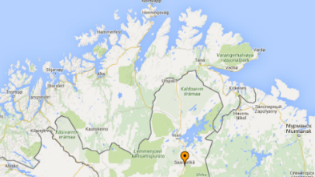

Vadsø bridge club is pleased to invite you to bridge tournament in Saariselka on the 18th to 20th of October 2019. The event takes place as usual at Santa`s Hotel Tunturi
Program in Finnish times
Friday 18th October - 1800 to 2200 o`clock
Pairs tournament barometer 7 rounds a 3 boards all depending on sign up. We are using

Bridge+More
Maximun 10 tables. First 20 pairs who signs up. Sign up via: Bridge.no
Only preregistration, no registration at the table
Saturday 19th of October to Sunday 20st of October
Play starting at 10:00 o`clock
Monrad Pair – depending on sign up. If few pairs we played Howell
Number of boards: max 100. 60 boards Saturday and 40 boards Sunday.
TD: Timo Sairanen
Registration and detailed information about both tournaments is to be made via Bridge.no/Turneringer/Turneringsoversikt
See also sign-up page for each tournament for updated tournament information leading up to the tournament start.
Accommodation
Santa`s Hotel Tunturi offers various types of accommodation and catering at a nice price. It offers accommodation with or without lunch/dinner. For booking: www.tunturihotelli.fi
see separate info on the hotels website about the bridge tournament.
Social events
Saturday at 20.30 there will be a Bridge dinner at the Santa Tunturi hotel. Book the dinner when you book the hotel. The bar will have extended opening hours.
Then it is just to say: Welcome, and sign up
A bus transfer from Vadsø at 11 o`clock Friday, back in Vadsø 20.00 Sunday is available
With regards , Vadsø Bridge club

